Курсовая работа

Студента второго курса факультета биоинженерии и биоинформатики МГУ им. М.В. Ломоносова

Снегирёва Александра Викторовича

на тему:

«Эволюция числа ядрышкообразующих районов хромосом у животных»

Научный руководитель:
д.б.н. Зацепина О.В.

Введение

Проблематика. Данная курсовая работа посвящена очень важным компонентам клеточного ядра, без существования которых невозможен весь процесс синтеза белка в эукариотической клетке, - ядрышкам (см. рис. 1). Ядрышки во множестве производят рибосомы – клеточные «машины» синтеза белка. Как известно, ядрышки образуются вокруг кластеров рибосомных генов (рДНК), кодирующих основные классы рРНК (18 S, 5.8 S и 28S), которые получили название ядрышковых организаторов или ядрышкообразующих районов хромосом (ЯОР). Поэтому всестороннее изучение ядрышек является одним из ведущих факторов развития современной биологии. Довольно много работ связано со свойствами рибосомных генов, с функционально-морфологическими и биохимическими аспектами их работы, с влиянием деятельности ядрышка на жизнь клетки в целом и т.д., но крайне мало работ, в которых проводится анализ изменения числа ЯОР у различных организмов разных таксономических групп. Так, из лично мне известных работ по этой теме – это обзор Лонга и Давида «Repeated genes in eukaryotes» двадцатипятилетней давности [1], где представлены сводная таблица по числу и локализации рДНК и генов 5 S РНК у ~ 30 различных видов живых организмов. Однако после этого обзора новых работ об эволюции числа ЯОР у животных не было опубликовано ни в отечественной, ни в зарубежной литературе. И это понятно: количество ЯОР сильно варьирует не только у разных организмов, но и в клетках одного организма, поэтому трудно находить соответствия между их числом и свойствами определенных клеток и организмов в целом. Тем более необходимо учитывать эволюционные моменты, например родственные отношения между группами организмов разных видов, отделов, классов и т.д., степень сходства их рибосомных генов. Предполагается, что межклеточные, межиндивидуальные и межвидовые различия по числу и локализации ЯОР имеют важный биологический смысл. Но до сих пор не удалось найти причины данного явления и решение этой проблемы. В данном обзоре тоже нет ответов на эти вопросы, хотя делаются предположения о путях дальнейших исследований в данной области, сделаны попытки поиска корреляций между числом ЯОР и важным биологическими параметрами видов, такими как продолжительность беременности, размеры организма и др. Здесь в основном рассмотрены межклассовые (у позвоночных животных) и межвидовые (на примере отряда Грызуны) различия в числе ЯОР, но затронута и тема внутривидовых различий в числе ЯОР (на примере лабораторных мышей).
Структура ядрышка. Для дальнейшего обсуждения проблемы необходимо знать и понимать некоторые общие моменты, связанные с изучаемыми объектами. Рассмотрим кратко структуру, свойства и функции компонентов ядрышек [2]. В ядрышке выделяют три основные зоны: фибриллярный центр (ФЦ, в нём находится неактивные гены рРНК ядрышка), плотный фибриллярный компонент (ПФК, содержит транскрибируемую рДНК и созревающую рРНК) и гранулярный компонент (ГК, где располагаются готовые субъединицы рибосом). Совокупностью ФЦ ядрышка фактически соответствует ЯОР метафазных хромосом. ЯОР располагаются во вторичных перетяжках хромосом, на которых в телофазе происходит новообразование ядрышек интерфазного ядра. При новообразовании ядрышки могут сливаться друг с другом, поэтому количество ядрышек обычно меньше, чем число ЯОР. Получившиеся таким образом ядрышки имеют весь объём генетической информации соединившихся ядрышек. ЯОР не является точечным локусом хромосомы, а является множественным по своей структуре, содержит несколько одинаковых генных участков, каждый из которых отвечает за образование ядрышка (например, при разрыве хромосомы в области ЯОР каждая из частей способна образовывать ядрышки). Число активных генов рРНК постоянно на геном, оно не меняется в зависимости от уровня транскрипции этих генов, при репликации ДНК происходит и удвоение числа генов рРНК. Однако, существуют случаи, когда гены рРНК подвергаются избыточной репликации для обеспечения продукции большего количества рибосом (если необходимо быстро и сильно увеличить синтез белка), в результате образуются экстрахромосомные рРНК, не связанные с ЯОР – происходит амплификация генов рРНК (например, в ооцитах земноводных и других животных).
Структура рДНК. Синтез рРНК. При синтезе рРНК сначала образуется молекула-предшественник 45S РНК, которая распадается на фрагменты (так называемый процессинг): 28S, 18S и 5,8S РНК (молекула 5S РНК, тоже участвующая в сборке рибосом, синтезируется независимо и локализация гена 5S рРНК не связана с ЯОР). С помощью электронного микроскопа удалось увидеть рибосомные гены «в работе»: на депротеинизованных и сильно распластанных препаратах ядрышек наблюдались структуры в виде «ёлочек» (рис. 2). На нити рДНК располагаются молекулы фермента РНК-полимеразы I, ответственные за синтез рРНК, от которых отходят нити-транскрипты из синтезируемых молекул РНК. При этом самые длинные транскрипты находятся на одной стороне «ёлочки» (соответствуют 45S РНК), а на противоположной стороне транскрипция только начинается. Такой участок ДНК с транскриптами называется транскрипционной единицей. Между транскрипционными единицами находятся зоны спейсеров, имеющие нуклеосомное строение и не участвующие в транскрипции. Такое чередование транскрипционных единиц со спейсерами и определяет множественность рибосомных генов.
Активация ЯОР. В неактивной форме ЯОР представлен в виде одного крупного фибриллярного центра, состоящего из рибосомных генов. В начале активации ядрышка происходит деконденсация рибосомных генов на периферии ФЦ, которые начинают транскрибироваться (синтезировать РНК). По мере усиления транскрипции единый ФЦ распадается на ряд более мелких ФЦ, связанных друг с другом декомпактизованными участками рДНК. При полной активации ядрышка все ФЦ деконденсируются и получается, что зоны ПФК содержат всю рДНК в активном состоянии. При инактивации ядрышка происходит обратный процесс конденсации рДНК. Такое инактивированное ядрышко структурно сходно с ЯОР в составе митотических хромосом. Процессы активации и инактивации играют весомую роль при определении числа и местоположения ЯОР.
Методы выявления ЯОР. Локализацию ЯОР можно довольно точно определить на митотических хромосомах с помощью окраски солями серебра, имеющих сродство к некоторым аргентофильным белкам ядрышка. Основными из них в митозе являются РНК-полимераза I и ее специфический транскрипционный фактор белок UBF. Этот метод получил название Ag-окраски или Ag-ЯОР окраски хромосом. Показано, что аргентофильными свойствами обладают только ЯОР, которые были активны в интерфазе, предшествующей митозу. Принято считать, что максимальное число Ag-ЯОР соответствует общему числу ЯОР в кариотипе, однако из этого правила есть многочисленные исключения. Более точным является определение числа ЯОР методом молекулярной гибридизации in situ. В первоначальном варианте для этого использовали метод радиоавтографии и меченную тритием рРНК, которая при взаимодействии с денатурированной ДНК в митотических хромосомах образует ДНК-рРНК-гибрид в тех местах, где последовательности ДНК комплементарны рРНК. В этих участках и происходит засвечивание фотографической эмульсии, т.е. появляются зерна восстановленного серебра. Однако в настоящее время для молекулярной гибридизации in situ используют нерадиографические методы и пробы рДНК, меченные маленькими молекулами (биотином или дигоксигенином), которые выявляются специфическими антителами, конъюгированными с флуорохромом. Этот вариант гибридизации in situ получил название флуоресцентной гибридизации (FISH). Сопоставление данных по окраске хромосом AgNO₃ и FISH-метода обнаружения рДНК показало, что Ag-окраска выявляет кластеры функционально-активных рРНК генов, тогда как FISH-метод выявляет все ЯОР, включая неактивные. Как увидим в дальнейшем, существование этих двух методов является одной из причин несовпадения результатов по количеству и локализации ЯОР.
Сборка рибосом. 60S рибосомная субъединица состоит из трёх фрагментов: 28S, 5,8S, 5S РНК. 40S рибосомная субъединица состоит из 18S РНК. Субъединицы покидают ядрышко и через ядерные поры попадают в цитоплазму. Из 40S и 60S в цитоплазме образуется полная работающая 80S рибосома: сначала 40S субъединица связывается с иРНК, а затем и с большой субъединицей (коэффициенты седиментации и механизм образования рибосом приведён для эукариотических клеток).

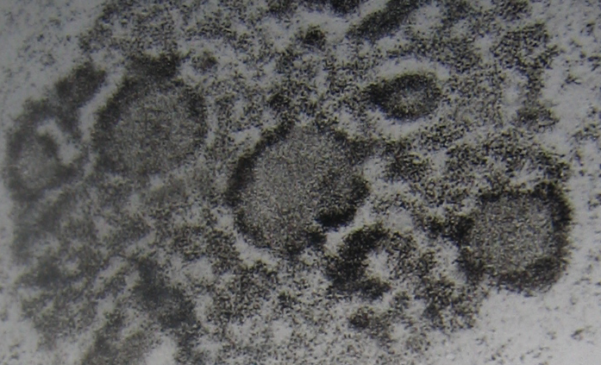
Рис. 1 Ультраструктура ядрышка

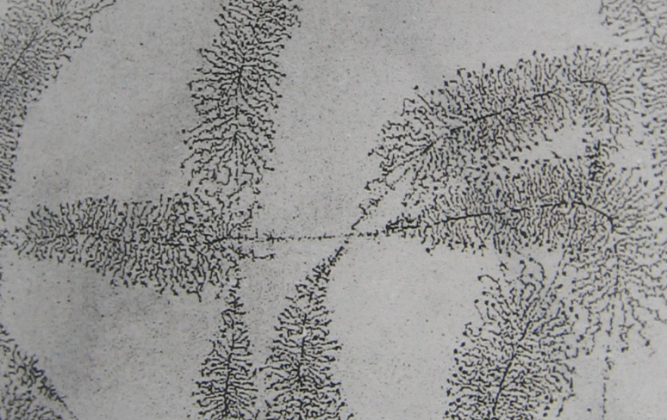
Рис.2 Рибосомные гены

Цели и задачи

Главная цель данной работы – сделать некоторые предположения и выводы о связи между числом ЯОР и общебиологическими различиями организмов, то есть проследить эволюцию ЯОР на конкретных примерах организмов. Поэтому мы выявили следующие основные задачи работы:
- сравнение изменения числа ЯОР с изменением числа хромосом в диплоидном наборе по классам организмов;
- сравнение изменения числа ЯОР в эволюционном ряду: от беспозвоночных до человека;
- сравнение числа ЯОР в отдельно взятом отряде (Грызуны – в этом отряде наибольший разброс числа ЯОР);
- сравнение данных по числу ЯОР у домашней мыши Mus musculus.

Материалы и методы

В ходе работы была использована интернет база данных PubMed (http://www.ncbi.nlm.nih.gov). Все результаты, полученные в этой работе, собраны из статей этой базы данных (см. список литературы). Также использована некоторая дополнительная литература и статьи, указанные в конце работы в списке литературы. В PubMed был произведен поиск по ключевым словам: nucleolus (-ar) organizing (-er) region и некоторым другим, связанным с ЯОР. При этом отбирались резюме статей, где указано число ЯОР в конкретных видах или родах в нормальных (без патологий) клетках взрослых животных. Как правило, число ЯОР производили в клетках костного мозга или лимфоцитах, активированных к пролиферации. Метафазные пластинки хромосом готовили по стандартной методике. Если в базе данных была ссылка на полную бесплатную версию, то рассматривалась вся статья. Также во многих статьях указывалась хромосомная локализация ЯОР, методы выявления ЯОР и число хромосом на диплоидный набор. Данные о числе хромосом у разных видов также вносили в таблицы.

Результаты и обсуждение

Полученные материалы (число ЯОР, локализация ЯОР, методы выявления ЯОР, число хромосом в кариотипе вида, а также систематическое положение многих организмов) были сведены в общую таблицу № 1. Дадим необходимые пояснения к этой таблице: № - порядковый номер организма, введён для удобства; название организма – в основном на латинском языке, иногда на английском, редко в скобках указывается русское название рода или организма; метод – метод, с помощью которого были получены результаты; число ЯО и № хром. – число пар хромосом с ЯОР или номера этих хромосом; число хром. - число хромосом на диплоидный набор; № статьи – номер, под которым следует искать источник информации в списке литературы. Виды в таблице поделены согласно таксономическим категориям: надкласс Рыбы, класс Земноводные, класс Пресмыкающиеся, класс Млекопитающие, Беспозвоночные животные. Класс Млекопитающие разделён на несколько отрядов.
Примечание. Отряды Парнокопытные (Artiodactyla) и Непарнокопытные (Perissodactyla) и отряд Мозоленогие (Tylopoda) для удобства объединены под названием Копытные животные.

Таблица № 1. Число ЯОР у видов таксономических групп.

№ | название организма | метод | число ЯО (№ ЯО- хромосом) | Число хром. | №статьи
Надкласс Рыбы (Pisces)
1 | Gymnotus carapo (гимнот) | Ag-окр. | 1 |  | 17
2 | Apteronotus albifrons | Ag-окр. | 1 |  | 17
3 | Sternopygus macrurus | Ag-окр. | 1 |  | 17
4 | Eigenmannia virescens | Ag-окр. | 1 |  | 17
5 | Salmo gairdneri (лососевые) | Ag-окр. | 1 |  | 18, 24
6 | Salmo brown trout (лососевые) | Ag-окр. | 1-2 |  | 18
7 | Salmo Atlantic salmon (лососевые) | Ag-окр. | 1 |  | 18
8 | Salvelinus fontinalis | Ag-окр. | 4-6 |  | 18
9 | Salvelinus lake trout | Ag-окр. | 4-6 |  | 18
10 | Salvelinus arctic char (голец) | Ag-окр. | 4-6 |  | 18
11 | Oncorhynchus tshawytscha | Ag-окр. | 1 |  | 19
12 | Oncorhynchus kisutch | Ag-окр. | 1 |  | 19
13 | Oncorhynchus keta (кета) | Ag-окр. | 1 |  | 19
14 | Oncorhynchus nerka (нерка) | Ag-окр. | 1 |  | 19
15 | Oncorhynchus gorbuscha (горбуша) | Ag-окр. | 1 |  | 19
16 | Oncorhynchus masou | Ag-окр. | 1 |  | 19
17 | Danio rerio | Ag-окр. | 3 (№ 1, 2, 8) | 2n = 50 | 20
18 | Cobitis vardarensis (вьюновые) | Ag и FISH | 2-5 | 2n = 50 | 21
19 | Odontocheila confusa | Ag и FISH | 1-2 | 2n = 22 | 22
20 | Odontocheila nodicornis | Ag и FISH | 1-2 | 2n = 36 | 22
21 | Leporinus friderici | Ag-окр. | 1 (№ 2) | 2n = 54 | 23
22 | Leporinus obtusidens | Ag-окр. | 1 (№ 2) | 2n = 54 | 23
23 | Leporinus elongatus | Ag-окр. | 1 (№ 2) | 2n = 54 | 23
24 | Umbra pygmaea (евдошковые) | Ag и FISH | 4 | 2n = 22 | 87
25 | Umbra limi (евдошковые) | Ag и FISH | 4 | 2n = 22 | 87
26 | Cobitis taenia (вьюновые) | Ag и FISH | 1 | 2n = 48 | 38
27 | Tinca tinca (линь) | Ag-окр. | 1 (№3) |  | 84
Класс Земноводные (Amphibia)
28 | Odontophrynus | Ag-окр. | 2 (№4,11) |  | 27
29 | Xenopus tropicalis | Ag-окр. | 1 (№5) | 2n = 20 | 26
30 | Xenopus epitropicalis | Ag-окр. | 1 (№5) | 2n = 20 | 26
31 | Rana blairi (лягушка) | Ag-окр. | 1 (№10) | 2n = 26 | 25
Класс Пресмыкающиеся (Reptilia)
32 | Coleodactylus amazonicus | Ag-окр. | 1 | 2n = 36 | 71
Класс Млекопитающие (Mammalia)
Отряд Китообразные (Cetacea)
34 | Tursiops truncatus (афалина) | FISH | 2
35 | Stenella attenuata |  | 2 |  | 72
36 | Stenella longirostris |  | 2 |  | 72
37 | Stenella dubia |  | 2 |  | 72
Копытные животные
38 | Sus scrofa (свинья) | Ag и FISH | 2 (№ 8,10) | 2n = 38 | 73-79
39 | Sus verrucosus | Ag-окр. | 2 (№ 8,10) |  | 77
40 | Sus celebensis | Ag-окр. | 2 (№ 8,10) |  | 77
41 | Sus salvanius | Ag-окр. | 2 (№ 8,10) |  | 77
42 | Indian muntjac | FISH | 2 |  | 3
43 | Equus caballus (лошадь Пржевальского) | Ag-окр. | 3 (№1,26,31) | 2n = 64 | 42
44 | Bos taurus (бык) | Ag-окр. | 5 (№2,3,4,11,29) | 2n = 60 | 31
45 | Bubalus bubalus (буйвол) | Ag-окр. | 5-6 (№3,4,6(8),23,24,(21)) | 2n = 50 | 31, 32
46 | Swamp buffalo | Ag-окр. | 5 (№4,8,20,22,23) | 2n = 48 | 33
47 | Capra ibex (коза) | Ag-окр. | 5 (№2,3,4,5,28) |  | 34
48 | Rupicapra rupicapra (серна) | Ag-окр. | 5 (№1,2,4,5,28) |  | 34
49 | Bison bison (бизон) | Ag-окр. | 5 (№2,3,4,11,28) |  | 34
50 | Lama glama (лама) | Ag-окр. | 5 |  | 51
51 | Ovis aries (овца) | Ag-окр. | 5 (№1,2,3,4(6),25) | 2n = 54 | 61, 62, 63
Отряд Насекомоядные (Insectivora)
52 | Talpa occidentalis (крот) | Ag и FISH | 1 (№ 3) |  | 81
Отряд Сумчатые (Marsupialia)
53 | Monodelphis domestica | Ag-окр. | 1 (№Х, 5) | 2n = 18 | 53
54 | Didelphidae (опоссумы) | Ag и FISH | 1 | 2n = 14 | 40
55 | Didelphidae (опоссумы) | Ag и FISH | 1 | 2n = 18 | 40
56 | Didelphidae (опоссумы) | Ag и FISH | 1 | 2n = 22 | 40
57 | Macropus rufogriseus (гигантский кенгуру) | Ag-окр. | 1 (№X) |  | 30
58 | Potorous tridactylus (rat kangaroo) | FISH | 1 (№X) | 2n = 12 | 3, 13
Отряд Рукокрылые (Chiroptera)
59 | Artibeus lituratus | Ag и FISH | 3 (№ 5,6,7) |  | 28
60 | Artibeus jamaicensis | Ag и FISH | 3 (№ 5,6,7) |  | 28
61 | Artibeus fimbriatus | Ag и FISH | 3 (№ 5,6,7) |  | 28
62 | Artibeus cinereus | Ag и FISH | 3 (№ 9,10,13) |  | 28
63 | Desmodus rotundus (вампиры) | Ag и FISH | 1 (№ 8) |  | 29
64 | Diphylla ecaudata | Ag и FISH | 1 (№ 13) |  | 29
65 | Phyllostomus (копьенос) | Ag и FISH | 1 |  | 28
66 | Phylloderma | Ag и FISH | 1 |  | 28
67 | Trachops | Ag и FISH | 1 |  | 28
68 | Tonatia | Ag и FISH | 1 |  | 28
69 | Sturnira | Ag и FISH | 1 |  | 28
70 | Platyrrhinus | Ag и FISH | 1 |  | 28
71 | Glossophaga | Ag и FISH | 1 |  | 28
72 | Fruit bat (Carollia perspicillata) | FISH | 1 (№X) | 2n = 20 | 3
73 | Carollia castanea | FISH | 0 | 2n = 22 | 3
Отряд Приматы (Primates)
74 | Gorillas (Gorilla gorilla) | Ag-окр. | 2 (№1,2) |  | 37
75 | Orangutan (Pongo pygmaeus) | Ag-окр. | 8 (№13,14,15,18,21,22+2) |  | 37
76 | Gibbon (Hylobates hoolock) | Ag-окр. | 1 |  | 37
77 | Human (Homo sapiens) | Ag-окр. | 5 (№13,14,15,21,(22)) | 2n = 46 | 43-49
78 | Orangutan (Pongo pygmaeus) | Ag-окр. | 9 (№11-17,22,23) | 2n = 48 | 65
79 | Tupaia glis | Ag-окр. | 4 | 2n = 60 | 7
80 | Tupaia belangeri | Ag-окр. | 2 | 2n = 62 | 7
81 | Tupaia chinensis | Ag-окр. | 2 | 2n = 62 | 7
82 | Chimpanzee (Pan troglodytes) | Ag-окр. | 5 (№13,14,18,21,22) |  | 37
83 | Chimpanzee (Pan troglodytes) | FISH | 9 (№15-23) |  | 37
Отряд Зайцеобразные (Lagomorpha)
84 | Oryctolagus cuniculus (кролик) | Ag-окр. | 4 (№13,16,20(21)) | 2n = 44 | 60
Отряд Хищные (Carnivora)
85 | Canis familiaris (собака) | Ag-окр. | 2 (3+№Y) | 2n = 78 | 35
86 | Canis familiaris (собака) | Ag-окр. | 8 (№5,8,14,16,19,21,32,37) | 2n = 78 | 36
Беспозвоночные животные (Achordata)
87 | Tapinoma nigerrimum | Ag и FISH | 1 (№ 6) | n = 9 | 82, 83
88 | Tapinoma erraticum |  | 1-2 | n = 8 | 83
89 | Melipona marginata (пчела) | Ag-окр. | 1 | 2n = 18 | 52
90 | Mellitobia australica (оса) | Ag-окр. | 1 | 2n = 12 | 52
91 | Cycloneda sanguinea | Ag-окр. | 1 | 2n = 18 | 52
92 | Euglossa sp. | Ag-окр. | 5 | n = 21 | 52
93 | Plebeia sp. | Ag-окр. | 1 | 2n = 34 | 52
94 | Parascaris univalens (нематода) | Ag и FISH | 1 | 2n = 2 | 64
95 | Drosophila (плодовая муха) | Ag-окр. | 1 (№ Х) |  | 41
96 | Ixodes scapularis (клещ) | Ag-окр. | 3 (№ 7,10,Х) | 2n = 28 | 50

На основании табличных данных можно сделать ряд наблюдений и выводов:
- число хромосом с ЯО у рыб практически одинаково и равно одной паре хромосом (хотя разброс даже до 6 пар хромосом), такое количество ЯОР выявляется у 63% рассмотренных рыб. Как ни странно, но у рыб при увеличении числа хромосом в диплоидном наборе количество ЯОР почти не увеличивается, скорее можно было бы сказать, что оно уменьшается, например, рыбы рода Leporinus (2n = 54) имеют 1 п.х. (пару хромосом) с ЯО, тогда как рыбы рода Umbra (2n = 22) имеют 4 п.х. с ЯО, так что соответствие общего числа ЯОР числу хромосом не прослеживается;
- число хромосом с ЯОР у земноводных колеблется между одной и двумя парами хромосом (у 75% - 1 п.х.), что-то определенное о корреляции между числом ЯОР и хромосом сказать трудно из-за малого количества материала по данной группе организмов;
- единственный представитель рептилий в нашей подборке имеет одну пару хромосом с ЯОР;
- далее рассмотрим число ЯОР в отдельных отрядах млекопитающих:
1) отряд Китообразные: 2 п.х. с ЯОР;
2) у крупного рогатого скота 5 п.х. с ЯОР, у более мелких копытных животных – 2 п.х. с ЯОР. Здесь, в общем, рассматриваемая тенденция к увеличению числа ЯОР с увеличением генотипа тоже не прослеживается (у крупных животных 2n = 48, 50, 54, 60, а число ЯОР остаётся постоянным), так у лошади с самым большим хромосомным набором всего 3 п.х. с ЯОР;
3) у крота – 1 п.х. с ЯОР;
4) у сумчатых животных в основном 1 п.х. с ЯОР (80%);
5) у рукокрылых – от 0 до 3 п.х. с ЯОР, хотя одна п.х. с ЯОР встречается в два раза чаще, чем другое число. Интересно, что у Carollia castanea методом FISH не выявлено ни одной хромосомы с ЯОР. Поскольку организмы не могут существовать без рДНК, транскрипция которой необходима для образования рибосом, очевидно, данные об отсутствии ЯОР у данного вида являются артефактом. Его появление можно объяснить сложностью выявления ЯОР у Carollia castanea.
6) у приматов – от 1 до 8 (9) п.х. с ЯОР, рассматриваемая тенденция прослеживается у высших приматов, у орангутана и шимпанзе число ЯОР больше, чем у человека;
7) у кролика 3 п.х. с ЯОР;
8) у собаки – от 4 до 8 п.х. с ЯОР, с чем связан такой разброс непонятно;

5. у беспозвоночных обычно одна п.х. с ЯОР (встречается у 70%), но их число порой доходит до пяти (Euglossa, у которой самый большой генотип).
Итак, мы рассмотрели зависимость числа ЯОР от числа хромосом в диплоидном наборе в разных таксономических группах. Почти с уверенностью можно сказать, что строгой корреляции между числом ЯОР и хромосом не наблюдается, а редкое её выполнение у некоторых групп организмов скорее связано со случайными факторами.
Теперь решим задачи, поставленные во втором пункте раздела «Цели и задачи»: сравним изменение ЯОР в эволюционном ряду организмов. На рис. 3 представлена схема, где показано среднее число ЯОР в крупных таксонах. Если смотреть в общих чертах, то при осложнении организации животных наблюдается увеличение числа ЯОР. Так, например, у млекопитающих их число заметно больше, чем нижестоящих групп в эволюционной лестнице, а у высокоорганизованных приматов их среднее число равно 5,4. Такое увеличение ЯОР возможно связано с резким увеличением метаболических процессов в клетках млекопитающих, в том числе синтезов белков на рибосомах, связанное также с переходом данной группы к теплокровности. Различия в отделах млекопитающих по числу ЯОР может быть результатом широкого распространения этих животных, различия их ареалов и форм обитания, активности их жизни, длительности беременности, частоты размножения, размеров тела, численности потомства. Так у крупных Копытных животных и приматов – самое большое среднее число ЯОР. В тоже время у не менее крупных представителей отряда Китообразных их среднее число равно 2,0. Те же животные имеют самых длинных период беременности, хотя у лошади этот период равен 11 месяцев, а число ЯОР тем не менее равно 3. У хищных животных, ведущих активных образ жизни и также, в общем, являющимися крупными животными, число ЯОР велико, а у неактивных насекомоядных и рукокрылых – крайне мало. У активно размножающихся животных (грызуны, кролики) число ЯОР занимает промежуточное значение, а у редко размножающихся – крайние. Грызуны и кролики ещё являются и мелкими животными, также как рукокрылые и насекомоядные. При этом значение 6,0 числа ЯОР у хищных не следует воспринимать всерьёз, так как оно получено как среднее арифметическое двух несовпадающих данных по числу ЯОР у одного организма – собаки, но известно, что, например, у кошки число ЯОР равно 2, так что средним числом ЯОР у хищных является что-то между числом ЯОР у приматов и грызунов. Промежуточное положение хищных по числу ЯОР подтверждает таблица № 2.

Таблица №2. Сравнение жизненных параметров и числа ЯО у отделов млекопитающих.

Отдел | Б | Р | А | ИР | ПЖ | ЯО
Насекомоядные | ↓ | ↓ | ↓ | ↑ | ↓ | 1,0
Сумчатые | ↓ | ↑↓ | ↓ | ↑↓ | ↓ | 1,2
Рукокрылые | ↓ | ↓ | ↓ | ↓ | ↑ | 1,5
Грызуны | ↓ | ↓ | ↑ | ↑ | ↓ | 2,7
Зайцеобразные | ↓ | ↓ | ↑ | ↑ | ↓ | 3,0
Хищные | ↑↓ | ↑↓ | ↑ | ↑↓ | ↑ | 6?
Китообразные | ↑ | ↑ | ↓ | ↓ | ↑ | 2,0
Копытные | ↑ | ↑ | ↓ | ↓ | ↑ | 3,8
Приматы | ↑ | ↑ | ↓ | ↓ | ↑ | 5,4

Здесь Б – продолжительность беременности, Р – размер животного, А – активность и подвижность, ИР – интенсивность размножения, ПЖ – продолжительность жизни, ЯО – среднее число пар хромосом с ядрышковым организатором.
Сопоставляя табличные данные можно выделить три группы организмов:
- с высокой интенсивностью размножения и активностью: грызуны, зайцеобразные.
- с продолжительным периодом беременности и с крупными размерами: копытные, приматы, китообразные, а также хищные – переходная форма между 1. и 2.
- все остальные, с малыми активностью, относительно коротким периодом беременности и небольшими размерами.
При этом, как видно из таблицы, у животных 3-ей группы число ЯОР колеблется от 1 до 1,5, то есть мало; у животных 1-ой группы оно стремится к 2,5-3; у животных 2.-группы оно больше 3,8. Исключение составляют китообразные, у которых два ЯОР, но, например, у свиньи, кошки, некоторых приматов их тоже два, что только подтверждает правило о том, что сравнение средних значений порой приводит к неполному рассмотрению и пониманию картины. И, тем не менее, это дало вполне наглядный результат без применения каких-либо сложных математических формул. Как результат, мы получили не строгую, но наглядную и ясную модель, где ряд параметров организма приводится в соответствие с числом ЯОР. Конечно, можно было бы рассмотреть ещё некоторые параметры, но это бы только усложнило восприятие информации. Здесь мы не станем вдаваться в подробности насчёт изменения числа ЯОР у более низших позвоночных, так как эта тема очень сложна, а информационная база недостаточна, чтобы делать какие-либо выводы. Возможно, тут играют роль те же параметры, но несколько изменённые (например, вместо периода беременности – период созревания яйца), что и у млекопитающих.

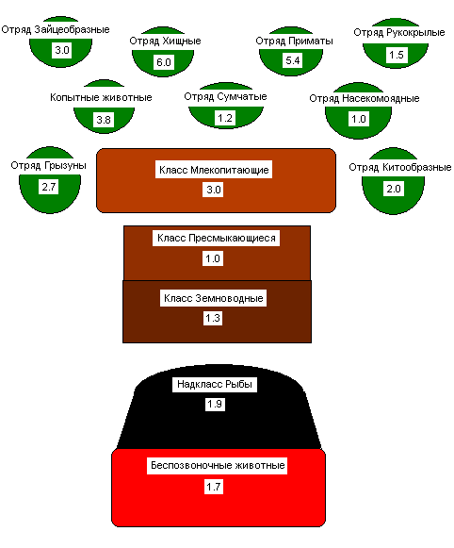
Рис. 3 Схематичное изображение таксономических групп и среднего значения числа ЯОР в каждой группе.

Теперь перейдём к разбору отдела Грызуны с наиболее вариабельным числом ЯОР. С чем же связана такая изменчивость? В первую очередь стоит покритиковать методы выявления ЯОР: даже вроде бы аккуратный FISH-метод может дать у разных исследователей разные результаты. Во-первых, у методов существует ряд модификаций, что может быть причиной расхождений между данными, полученными разными авторами. Особенно много модификаций у метода серебрения, что делает этот и без того неточный метод (о неточности см. во введении) ещё и очень вариабельным, что в полной мере проявляется при анализе числа ЯОР у Грызунов. Очень сложно сравнивать такие данные, но вероятно в этом виновны не только методы. Число ЯОР изменяется от 0 до 11 (см. таблицы № 3 и № 4). При этом стоит учесть, что в статьях иногда описывают все хромосомы, на которых ЯОР выявляется в серии опытов, а разные опыты могут показать ЯОР на разных хромосомах, а среднее число ЯОР указать забывают. Так, 11 хромосом у мыши – результат такой забывчивости (конечно, их не 11, а значительно меньше). Во-вторых, Ag-метод пользуется несравненно большим спросом из-за своей простоты, быстроты и дешевизны, и мы должны довольствоваться большей частью сомнительными результатами. В-третьих, действительно, в разных клетках одного организма может выявляться разное число ЯОР, но и данный феномен скорее есть методическая ошибка (все клетки организма тотипотентны и содержат всю полноту генетической информации, в том числе всю рДНК). Наиболее стабильны данные по числу ЯОР у крысы Rattus norvegicus – все сходятся во мнении, что у неё 3 п.х. с ЯОР. Также 3 п.х. с ЯОР имеют виды рода Mus (кроме Mus musculus, об этом позже) и кактусовый хомячок (FISH), полёвки имеют 1 п.х. с ЯОР, сони и лемминги – 2 п.х. с ЯОР. Расхождения в числе ЯОР обнаружены у двух видов хомячков - сирийского и китайского. При выявлении ЯОР у китайского хомячка были использованы оба метода: Ag-метод показал активные ЯОР на № 4 и 5 хромосом, тогда как FISH-метод в двух других случаях, кроме 4 и 5, показал также ЯОР на хромосомах 6 и X. У сирийского хомячка в одном случае Ag-методом было выявлено 5 п.х. с ЯОР, а в другом – тоже 5 п.х. с ЯОР: № 6, 9, 16, 17, 19, но в этом случае иногда ЯОР выявлялись и на 2, 10 и 13 хромосомах. Результаты по грызунам ещё раз подтверждают, что число ЯОР не зависит от числа хромосом в диплоидном наборе: у Microtus agrestis (2n = 50) вообще не найдено ЯОР, тогда как у Akodon arviculoides (2n = 14) они обнаружены на 4 п.х.

Таблица №3. Число ЯОР у грызунов (Rodentia).

№ | Название организма | Метод | число ЯОР (№ЯО-хромосомы) | число хром. | №статьи
1 | Mus spretus |  | 3 (№4,13,19) |  | 56
2 | Rattus norvegicus (крыса) | Ag-окр. | 3 (№3,11,12) | 2n = 42 | 66,70
3 | Rattus norvegicus (крыса) | Ag-окр. | 3 | 2n = 42 | 67,68,69
4 | Chinese hamster (Cricetulus griseus) | Ag-окр. | 2 (№4,5) | 2n = 22 | 5
5 | Eliomys quercinus (садовая соня) | Ag-окр. | 2 |  | 6
6 | Akodon arviculoides | Ag-окр. | 4 (№3,4,5,X) | 2n = 14 | 8
7 | Chinese hamster (Cricetulus griseus) | FISH | 4 (№4,5,6,X) | 2n = 22 | 13
8 | Syrian hamster (Mesocricetus auratus) | Ag-окр. | 5 | 2n = 44 | 12
9 | Phodopus sungarus (джунгарский хомячок) | Ag-окр. | 4 | 2n = 28 | 12
10 | Myopus schisticolor (лемминг) | Ag и FISH | 2 (№5,12) |  | 15
11 | Microtus rossiaemeridionalis (полёвка восточноевропейская) | Ag-окр. | 1 (№16) |  | 16
12 | Microtus transcaspicus (полёвка) | Ag-окр. | 1 (№11) |  | 16
13 | Mus platythrix |  | 3 (№5,8,12) | 2n = 26 | 57
14 | Syrian hamster (Mesocricetus auratus) | Ag-окр. | 5-8 (№6,9,16,17,19 (2 10 13)) | 2n = 44 | 80
15 | Trichomys apereoides | Ag-окр. | 1 (№1) | 2n = 30 | 85
16 | Cricetulus migratorius (армянский хомячок) | Ag-окр. | 4 (№2,4,6,7,8) |  | 39
17 | Microtus agrestis (тёмная полёвка) | FISH | 0 | 2n = 50 | 3
18 | Peromyscus eremicus (cactus mouse) | FISH | 3 (№8,9,10) | 2n = 48 | 3
19 | Chinese hamster (Cricetulus griseus) | FISH | 4 (№4,5,6,X) | 2n = 22 | 3
20 | Apodemus (wood mice) |  | 1- 2 |  | 86

Теперь отдельно изучим поведение числа ЯОР у мыши Mus musculus, где их число колеблется от 3 до 11 (таблица № 4). Как правило, при определении числа ЯОР используют метод серебрения, что привносит дополнительные трудности в оценку их числа. Но только ли в этом причина? Возможно, такие несоответствия – это свойство самих рибосомных генов, которые относятся к умеренно повторяющимся генам и подвержены генетической рекомбинации. Однако это может быть связано с высокой плодовитостью мышей и другими характерными для грызунов признаками.

Таблица № 4. Лабильность ЯОР у мыши (2n = 40).

№ | Название организма | Метод | число ЯОР (№ ЯО-хромосом) | №статьи
1 | Mus musculus | Ag-окр. | 11 (№4,8,9,10,11,12,15,16,17,18,19) | 55
2 | Mus musculus | Ag-окр. | 3 (№15,18,19) | 11
3 | Mus musculus | Ag-окр. | 4--7 | 9
4 | Mus musculus | Ag-окр. | 5 | 10
5 | Mus musculus | Ag-окр. | 6 (№12,15,16,17,18,19) | 54
6 | Mus musculus | Ag-окр. | 5 (№12,15,16,17,18) | 58
7 | Mus musculus |  | 8 (№5,6,9,12,17,18,19,X) | 59
8 | Mus musculus | Ag-окр. | 4 (№12,15,16,18) | 35

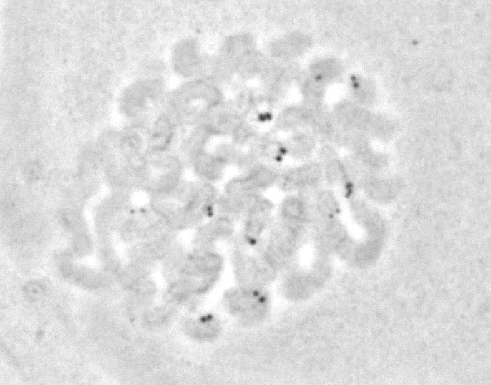

Рис. 4 Ag-ЯОР окраска метафазных пластинок хромосом, полученных из фибробластов мыши линии L. – стрелками указаны 9 Ag-ЯОР.

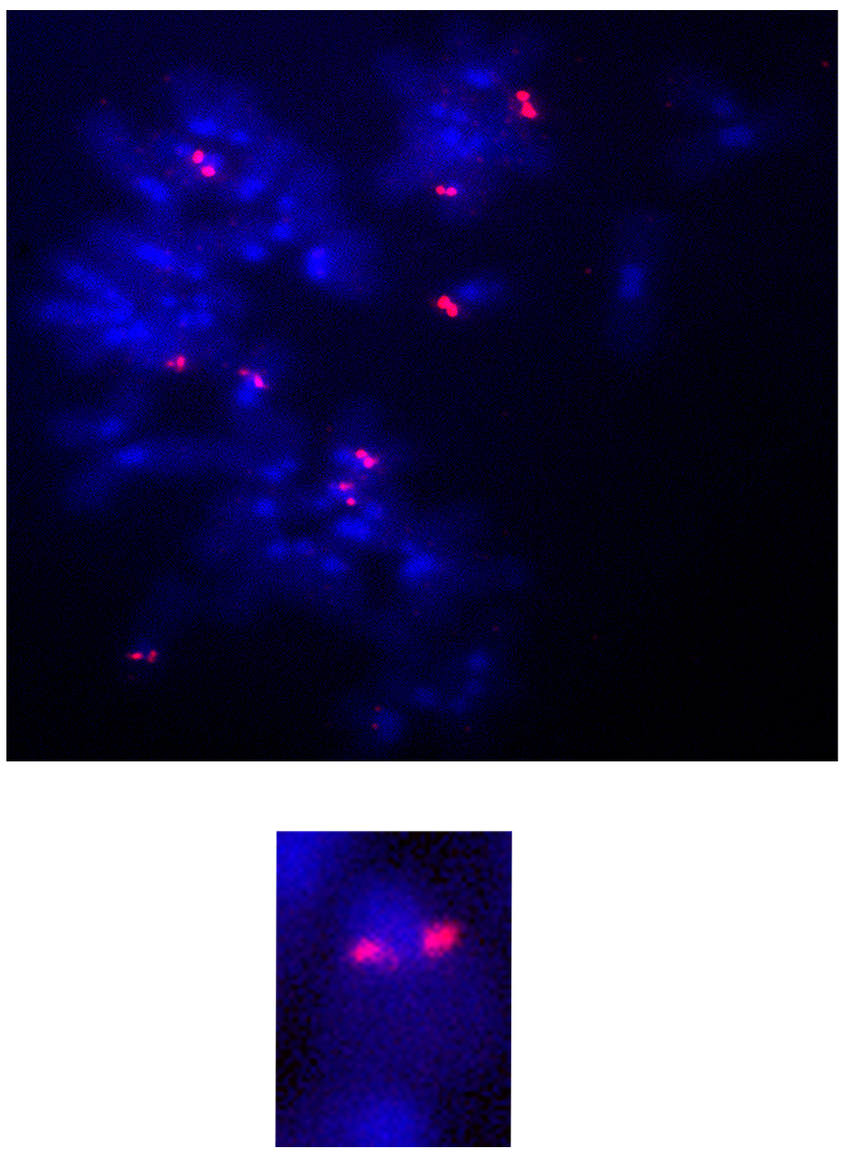

Рис. 5 Гибридизация in situ с пробами рДНК метафазных хромосом из фибробластов мыши культуры L. Синий цвет – окраска хромосом ДАПИ, красный цвет – FISH-сигналы. Стрелки – FISH-ЯОР, большая стрелка указывает на хромосому с асимметричным ЯОР.

Выводы

На основании результатов и их обсуждения можно сделать выводы, то есть дать ответы на задачи, поставленные вначале работы:
- Число ЯОР не зависит от числа хромосом на клетку. Данный факт доказан рядом примеров – прямого соответствия нет.
- Число ЯОР, как правило, увеличено у организмов с более высокой организацией и, очевидно, является эволюционно благоприятным признаком.
- Сравнение основных методов выявления ЯОР показало, что FISH - более предпочтителен, поскольку позволяет выявлять все ЯОР в кариотипе вида. При этом Ag-метод остаётся по-прежнему главным методом выявления ЯОР у животных.
- Сравнение ЯОР в отдельно взятом отряде показало, что даже в небольших таксономических единицах число ЯОР может заметно отличаться у разных видов.
5. У мыши вида Mus musculus по данным разных авторов число ЯОР сильно различается. Определение их числа с помощью FISH может являться предметом будущих исследований.

Литература

- Eric O. Long, Igor B. Dawid (1980) Ann. Rev. Biochem. 49: 727-64
- Ю.С. Ченцов «Введение в клеточную биологию», ИКЦ «Академкнига», 2004
- Hsu TC, Spirito SE, Pardue ML. (1975) Chromosoma 53: 25-36
- А.С. Графодатский, С.И. Раджабли «Хромосомы сельскохозяйственных и лабораторных млекопитающих», «Наука», Новосибирск, 1988
- Ray M. Cytobios. 1979;25(97):37-43
- Zurita F, Jimenez R, Diaz de la Guardia R, Burgos M. Chromosome Res. 1999;7(7):563-70
- Toder R, von Holst D, Schempp W. Cytogenet Cell Genet. 1992;60(1):55-9
- Yonenaga-Yassuda Y, Assis Mde F, Kasahara S, L'Abbate M, Souza MJ. Cytogenet Cell Genet. 1983;35(2):143-7
- Chaudhuri A, Ghosh S. J Cancer Res Clin Oncol. 1983;106(3):192-4
- Mirre C, Knibiehler B. J Cell Sci. 1982 Jun;55:247-59
- Spence MA, Luthardt FW. Cytogenet Cell Genet. 1975;15(4):276-80
- Bigger TR, Savage JR. Cytogenet Cell Genet. 1976;16(6):495-504
- Blin N, Stohr M, Hutter KJ, Alonso A, Goerttler K. Chromosoma. 1982;85(5):723-33
- Olmos S, Reinoso MF, Marquez MG, Roux ME. Metabolism. 2001 Sep;50(9):1025-9
- Liu WS, Fredga K. Chromosome Res. 1999;7(3):235-40
- Mazurok NA, Rubtsova NV, Isaenko AA, Nesterova TB, Meier MN, Zakiian SM. Genetika. 1998 Aug;34(8):1073-80
- Foresti F, Almeida Toledo LF, Toledo SA. Cytogenet Cell Genet. 1981;31(3):137-44
- Phillips R, Ihssen PE. Can J Genet Cytol. 1985 Aug;27(4):433-40
- Phillips RB, Zajicek KD, Utter FM. Can J Genet Cytol. 1986 Aug;28(4):502-10
- Daga RR, Thode G, Amores A. Chromosome Res. 1996 Jan;4(1):29-32
- Rabova M, Rab P, Ozouf-Costaz C. Genetica. 2001;111(1-3):413-22
- Proenca SJ, Serrano AR, Collares-Pereira MJ. Genetica. 2002 Apr;114(3):237-45
- Koehler MR, Dehm D, Guttenbach M, Nanda I, Haaf T, Molina WF, Galetti PM Jr, Schmid M. Chromosome Res. 1997 Feb;5(1):12-22
- Ueda T, Sato R, Kobayashi J. Jpn J Genet. 1988 Jun;63(3):219-26
- Ward OG. Can J Genet Cytol. 1977 Mar;19(1):51-7
- Tymowska J, Fischberg M. Cytogenet Cell Genet. 1982;34(1-2):149-57
- Ruiz IR, Soma M, Becak W. Cytogenet Cell Genet. 1981;29(2):84-98
- Santos N, Fagundes V, Yonenaga-Yassuda Y, De Souza MJ. Hereditas. 2002;136(2):137-43
- Santos N, Fagundes V, Yonenaga-Yassuda Y, De Souza MJ. Hereditas. 2001;134(3):189-94
- Dhaliwal MK, Pathak S, Shirley LR, Flanagan JP. Cytobios. 1988;56(224):29-38
- Di Berardino D, Arrighi FE, Kieffer NM. J Hered. 1979 Jan-Feb;70(1):47-50
- Di Berardino D, Iannuzzi L, Bettini TM, Matassino D. Can J Genet Cytol. 1981;23(1):89-99
- Di Berardino D, Iannuzzi L. J Hered. 1981 May-Jun;72(3):183-8
- Mayr B, Tesarik E, Auer H, Burger H. Genetica. 1987 Dec 15;75(3):207-12
- Pathak S, Van Tuinen P, Merry DE. Cytogenet Cell Genet. 1982;34(1-2):112-8
- Shibasaki Y, Poulsen BS, Johansen B, Ronne M. In Vivo. 1990 Jul-Aug;4(4):243-6
- Cavagna P, Marzella R, Rocchi M, Chiarelli B. Somat Cell Mol Genet. 1998 Sep;24(5):303-6
- Boron A. Genetica. 1999;105(3):293-300
- Pathak S, Lau YF, Drwinga HL. Chromosoma. 1979 Jun 21;73(1):53-60
- Svartman M, Vianna-Morgante AM. Genetica. 2003 May;118(1):11-6
- Privitera E. Chromosoma. 1980;81(3):431-7
- Romagnano A, Richer CL, Messier PE, Jean P. Cytobios. 1987;49(196):23-30
- Verma RS, Rodriguez J, Shah JV, Dosik H. Mol Gen Genet. 1983;190(2):352-4
- Martin AO. Stain Technol. 1985 Sep;60(5):275-84
- Miller OJ, Miller DA, Dev VG, Tantravahi R, Croce CM. Proc Natl Acad Sci U S A. 1976 Dec;73(12):4531-5
- Tantravahi R, Miller DA, Dev VG, Miller OJ. Chromosoma. 1976 Jun 30;56(1):15-27
- Mikelsaar AV, Schmid M, Krone W, Schwarzacher HG, Schnedl W. Hum Genet. 1977 Jun 10;37(1):73-7
- Goodpasture C, Bloom SE, Hsu TC, Arrighi FE. Am J Hum Genet. 1976 Nov;28(6):559-66
- Ozen M, Hopwood VL, Pathak S. Am J Med Genet. 1995 Nov 6;59(2):225-8
- Chen C, Munderloh UG, Kurtti TJ. J Med Entomol. 1994 May;31(3):425-34
- Mayr B, Auer H, Schleger W, Czaker R, Burger H. J Hered. 1985 May-Jun;76(3):222-3
- Maffei EM, Pompolo SG, Silva-Junior JC, Caixeiro AP, Rocha MP, Dergam JA. Cytobios. 2001;104(406):119-25
- Merry DE, Pathak S, VandeBerg JL. Cytogenet Cell Genet. 1983;35(4):244-51
- Dev VG, Tantravahi R, Miller DA, Miller OJ. Genetics. 1977 Jun;86(2 Pt. 1):389-98
- Suzuki H, Kurihara Y, Kanehisa T, Moriwaki K. Mol Biol Evol. 1990 May;7(3):271-82
- Winking H, Nielsen K, Gropp A. Cytogenet Cell Genet. 1980;26(2-4):158-64
- Yosida TH. Cancer Genet Cytogenet. 1981 Apr;3(3):211-20
- Oud JL, Reutlinger AH. Chromosoma. 1981;81(4):569-78
- Rowe LB, Janaswami PM, Barter ME, Birkenmeier EH. Mamm Genome. 1996 Dec;7(12):886-9
- Martin-DeLeon PA, Petrosky DL, Fleming ME. Can J Genet Cytol. 1978 Sep;20(3):377-82
- Henderson LM, Bruere AN. Cytogenet Cell Genet. 1977;19(6):326-34
- Di Meo GP, Iannuzzi L, Perucatti A, Ferrara L. Cytobios. 1993;75(302-303):183-90
- Fernandez-Garcia JL, Martinez-Trancon M, Rabasco A, Padilla JA. Genes Genet Syst. 1998 Feb;73(1):45-50
- Gonzalez-Garcia JM, Rufas JS, Antonio C, Suja JA. Chromosoma. 1995 Dec;104(4):287-97
- Andrle M, Fiedler W, Rett A, Ambros P, Schweizer D. Cytogenet Cell Genet. 1979;24(1):1-6
- Kano-Tanaka K, Tanaka T. Int J Cancer. 1982 Oct 15;30(4):495-501
- Zybina TG, Zybina EV. Tsitologiia. 1989 Nov;31(11):1292-305
- Sasaki M, Nishida C, Kodama Y. Cytogenet Cell Genet. 1986;41(2):83-8
- Miller OJ, Tantravahi R, Miller DA, Yu LC, Szabo P, Prensky W. Chromosoma. 1979 Feb 21;71(2):183-95
- de Lucca EJ, Dhaliwal MK, Furlong CL, Pathak S. Cytobios. 1990;62(250-251):153-60
- Dos Santos RM, Bertolotto CE, Pellegrino KC, Rodrigues MT, Yonenaga-Yassuda Y. Cytogenet Genome Res. 2003;103(1-2):128-34
- Stock AD. Cytogenet Cell Genet. 1981;31(2):91-100
- Vagner-Capodano AM, Henderson AS, Lissitzky S, Stahl A. Biol Cell. 1984;51(1):11-22
- Mellink CH, Bosma AA, De Haan NA. Hereditas. 1994;120(2):141-9
- Schwarzacher T, Mayr B, Schweizer D. Chromosoma. 1984;91(1):12-9
- Liu WS, Lu XZ, Qiu H. Anim Genet. 1995 Oct;26(5):293-8
- Mellink CH, Bosma AA, de Haan NA, MacDonald AA. Anim Genet. 1992;23(3):231-9
- Czaker R, Mayr B. Experientia. 1980 Dec 15;36(12):1356-7
- Popescu CP, Boscher J, Malynicz GL. Ann Genet. 1989;32(3):136-40
- Urmanova MA, Tsareva AA. Tsitologiia. 1996;38(6):646-9
- Zurita F, Jimenez R, Burgos M, de la Guardia RD. J Cell Sci. 1998 May;111 ( Pt 10):1433-9
- Lorite P, Aranega AE, Luque F, Palomeque T. Heredity. 1997 Jun;78 ( Pt 6):578-82
- Palomeque T, Chica E, Cano MA, Diaz de la Guardia R. Genome. 1988 Apr;30(2):277-80
- Padilla JA, Fernandez-Garcia JL, Rabasco A, Martinez-Trancon M, Rodriguez de Ledesma I, Perez-Regadera JJ. Cytogenet Cell Genet. 1993;62(4):220-3
- Souza MJ, Yonenaga-Yassuda Y. Cytogenet Cell Genet. 1982;33(3):197-203
- Boeskorov GG, Kartavtseva IV, Zagorodniuk IV, Belianin AN, Liapunova EA. Genetika. 1995 Feb;31(2):185-92
- Rab P, Crossman EJ, Reed KM, Rabova M. Cytogenet Genome Res. 2002;98(2-3):194-8

